Universidade do Minho

**Relatório do Trabalho Prático 2:**

**Protocolo IPv4 :: Datagramas IP e Fragmentação**

Ano letivo 2021/2022

Março 2022

Licenciatura em Engenharia Informática

Unidade Curricular de Redes de Computadores

Ana Gonçalves a93259 Luís Faria a93209 Jéssica Fernandes a93318

Índice

Introdução 3

Parte 1 4

# Introdução

Neste relatório será abordado a resolução do trabalho prático da UC Redes de Computadores, cujo enunciado tinha como objetivo o aprofundamento do conhecimento sobre o protocolo IP, nomeadamente o formato de um pacote, a sua fragmentação, endereçamento e finalmente encaminhamento.

Deste modo, será apresentado neste documento, as resoluções da parte 1 e parte 2 , constituídas pelas perguntas e respostas justificadas, juntamente com uma conclusão do trabalho prático.

# Parte 1

## Questão 1 (Xubuntu)

***a) Active o wireshark ou o tcpdump no host Bela. Numa shell de Bela execute o comando traceroute -I para o endereço IP do Monstro***

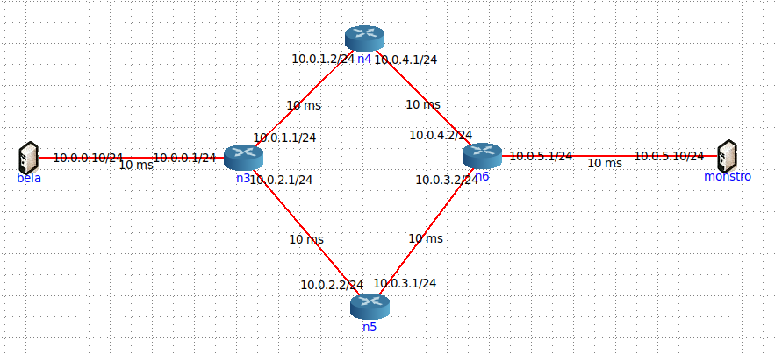

Figura : Topologia de Rede Core

Figura : Resultado de Traceroute no host Bela

***b) Registe e analise o tráfego ICMP enviado pelo sistema Bela e o tráfego ICMP recebido como resposta. Comente os resultados face ao comportamento esperado.***

Figura : Tráfego capturado após Traceroute

Correspondem aos 3 pacotes enviados para o host Monstro com TTL de 1

Correspondem aos 3 pacotes enviados para o host Monstro com TTL de 2

Correspondem aos 3 pacotes enviados para o host Monstro com TTL de 3

E o ciclo continua até receber o primeiro pacote que confirma que chegou ao host Monstro.

Corresponde aos 3 pacotes enviados de volta ao host Bela que não conseguiram alcançar o host Monstro.

O comportamento esperado do Traceroute, consistia no envio de X pacotes com TTL a crescer linearmente, de modo a chegar ao destino pretendido. E com a figura acima apresentada podemos confirmar que é esse o comportamento que efetivamente acontece. Neste caso específico são enviados 3 pacotes com TTL igual, inicializado a 1.

Com a figura a seguir também confirmamos o caso de paragem:



Figura : Tráfego capturado de Confirmação de Receção pelo Host Destino

Esta figura contêm os pacotes transmitidos imediatamente a seguir à figura 2. Nesta figura, verificamos que os 3 primeiros pacotes confirmam que o pacote anteriormente enviado chegou ao host. E por isso, a partir desse momento já não existe a necessidade enviar pacotes com maior TTL pois já se encontrou o valor de TTL necessário para alcançar o host.

***c) Qual deve ser o valor inicial mínimo do campo TTL para alcançar o servidor Monstro ? Verifique na prática que a sua resposta está correta***

Como verificamos na questão anterior, o host Bela recebeu 3 sequencias de 3 pacotes que não alcançaram o destino. Sendo que cada sequência está associada a um pacote enviado com TTL de 1,2 e 3 correspondentemente, podemos confirmar que o valor mínimo de TTL para alcançar o servidor Monstro é de 4.

Nesta figura, conseguimos identificar que o pacote selecionado foi enviado com sucesso do host Monstro, em resposta ao pacote com TTL de 4.

***d) Calcule o valor médio do tempo de ida-e-volta (RTT - Round-Trip Time) obtido no acesso ao servidor. Para melhorar a média, poderá alterar o número pacotes de prova com a opção -q.***

Tratando-se a última linha dos vários RTT calculados, a média é igualada a 80.8338 ms.

***e) O valor médio do atraso num sentido (One-Way Delay) poderia ser calculado com precisão dividindo o RTT por dois? O que torna difícil o cálculo desta métrica?***

Não, o facto de que o caminho percorrido na transmissão Bela->Mostro poder ser diferente do caminho percorrido na transmissão Monstro->Bela implica que a divisão por 2 do RTT não vai ser uma versão fiável do One-Way Delay. Isto porque, se o caminho de ida for muito mais demorado, ao contrário do caminho de volta, o One-Way Delay num sentido vai ser muito mais elevado ao real, e o contrário aconece para o sentido oposto.

## Questão 2 (Máquina Nativa: Ubuntu)

***a) Qual é o endereço IP da interface ativa do seu computador?***

Como podemos verificar o IP da interface do computador pessoal é 172.26.3.68

***b) Qual é o valor do campo protocolo? O que permite identificar?***

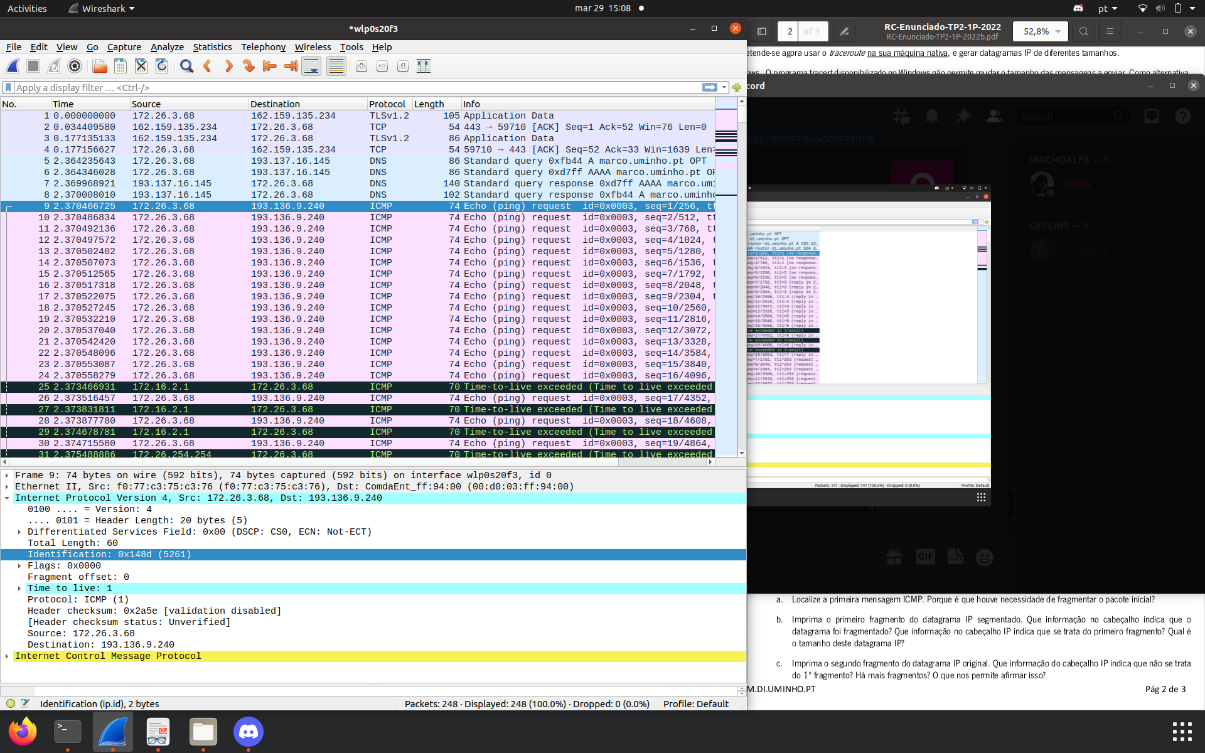Na seguinte figura verificamos que o valor do campo do protocolo é ICMP, e é identificado pelo valor entre parentesis, que no caso de ICMP é 1.

***c) Quantos bytes tem o cabeçalho IPv4? Quantos bytes tem o campo de dados (payload) do datagrama? Como se calcula o tamanho do payload?***

Para poder verificar estas informações é necessário selecionar o pacote ICMP correto, e recolher o tamanho do pacote IP 60 bytes. Sendo o tamanho do overhead de 20 bytes, fica confirmado que o tamanho do campo de dados é de:

$$Tamanho IP - Overhead = 60-20=40 bytes$$



***d) O datagrama IP foi fragmentado? Justifique***

Não, podemos confirmar através da leitura do wireshark que não existe nenhuma notificação de fragmentação de pacote: através da flag a indicar mais fragmentos nem de offsets diferentes de 0.

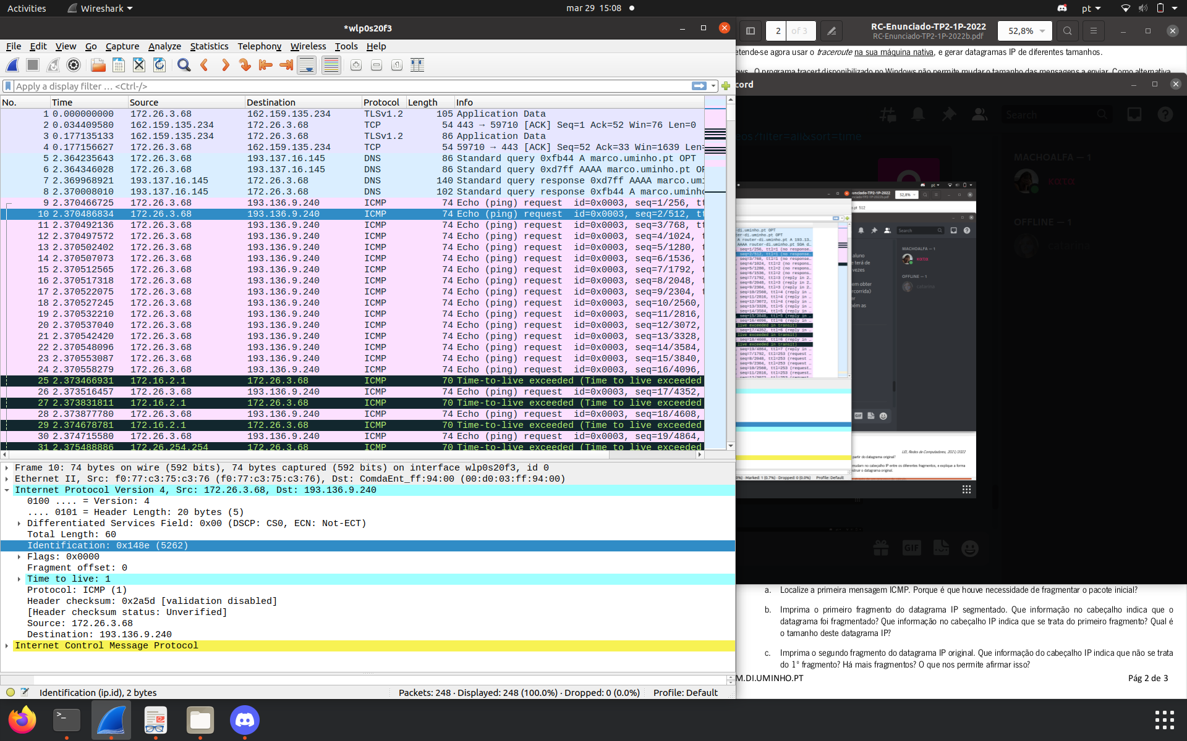***e) Ordene os pacotes capturados de acordo com o endereço IP fonte (e.g., selecionando o cabeçalho da coluna Source), e analise a sequência de tráfego ICMP gerado a partir do endereço IP atribuído à interface da sua máquina. Para a sequência de mensagens ICMP enviadas pelo seu computador, indique que campos do cabeçalho IP variam de pacote para pacote.***

As figuras anteriores apresentam os campos de IP do primeiro, segundo e quarto pacote, respetivamente. Como são enviados 3 pacotes por 1 TTL, dentro desses grupos de 3 pacotes, varia apenas o identificados, e de grupo em grupo, o TTL varia adicionalmente.

***f) Observa algum padrão nos valores do campo de Identificação do datagrama IP e TTL?***

Sim, verificamos que o identificador aumenta linearmente a cada pacote, e o TTL aumenta linearmente de 3 em 3 pacotes, iniciando o ciclo em TTL igual a 1.

***g) Ordene o tráfego capturado por endereço destino e encontre a série de respostas ICMP TTL exceeded enviadas ao seu computador. Qual é o valor do campo TTL? Esse valor permanece constante para todas as mensagens de resposta ICMP TTL exceeded enviados ao seu host? Porquê?***

Nos vários pacotes ICMP com Time-to-live exceeded, foi verificado que os TTL recebidos são todos elevados e maioritariamente constantes (254 / 255). Isto deve-se ao facto de que os routers e o host não terem informação da quantidade de saltos que os pacotes vão ter de percorrer para chegar ao destino. E por isso, é necessário um valor alto de TTL para confirmar a sua chegada ao destino correto.

## Questão 3 (Máquina Nativa: Ubuntu com Tamanho de pacote = 4071)

***a) Localize a primeira mensagem ICMP. Porque é que houve necessidade de fragmentar o pacote inicial?***

A primeira mensagem ICMP enviada foi a seleciona na seguinte figura:

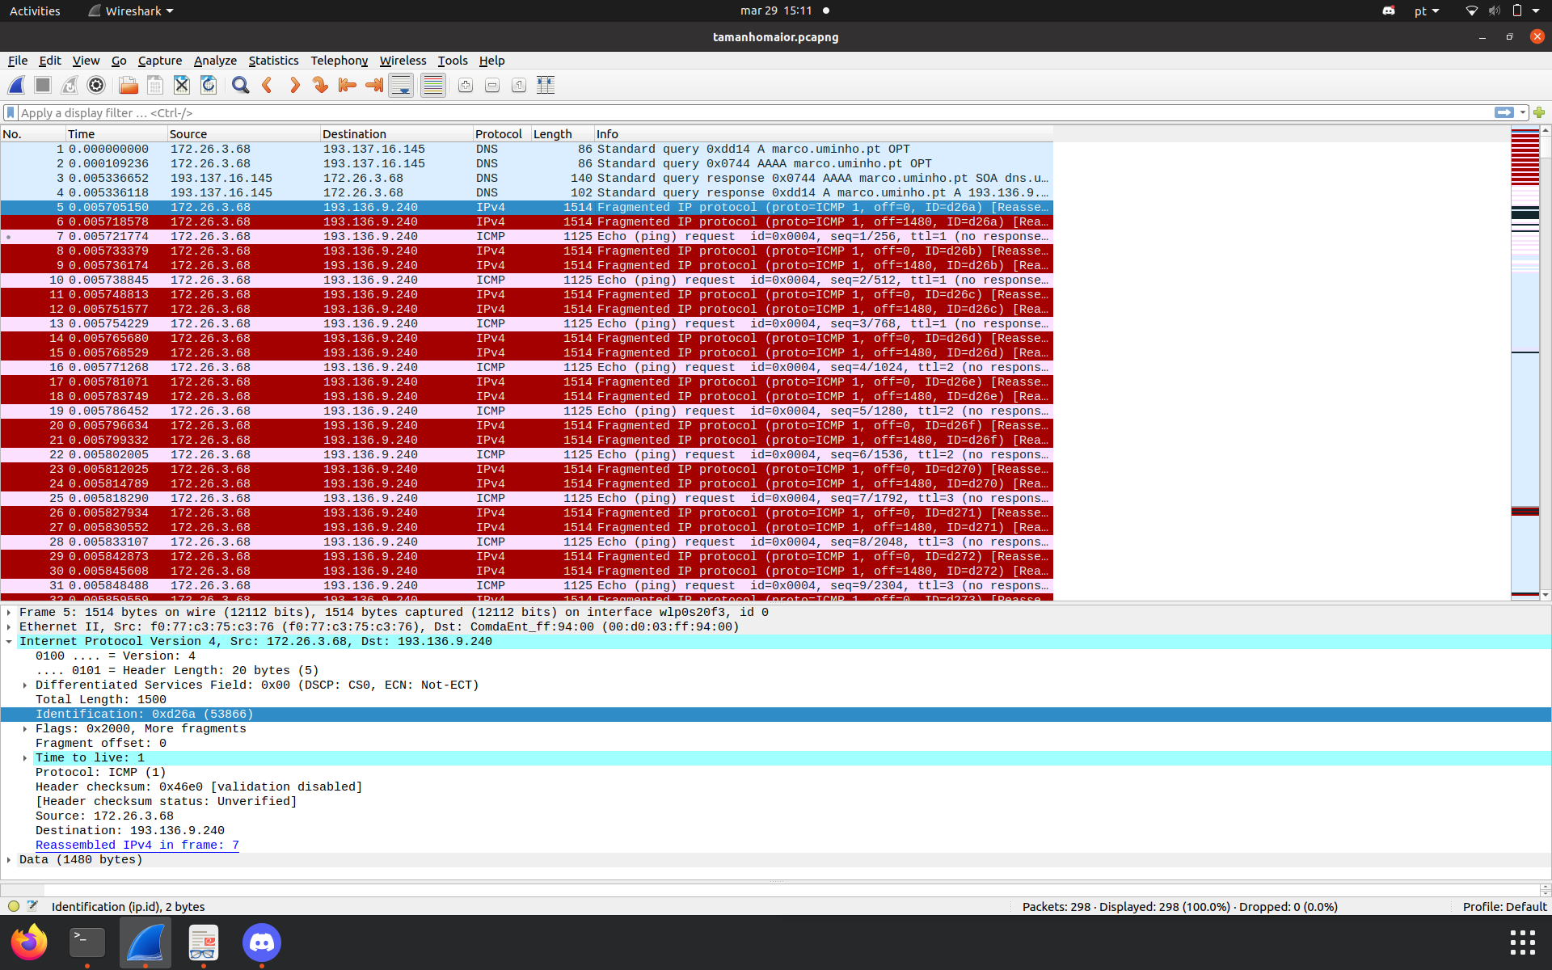

Esta fragmentação ocorreu por uma única razão: o tamanho do pacote. O facto de o traceroute enviar um pacote de tamanho tão grande, obrigou a uma fragmentação deste, especificamente em 3 pacotes nesta situação.

***b) Imprima o primeiro fragmento do datagrama IP segmentado. Que informação no cabeçalho indica que o datagrama foi fragmentado? Que informação no cabeçalho IP indica que se trata do primeiro fragmento? Qual é o tamanho deste datagrama IP?***

Selecionando o primeiro fragmento do enviado, verificamos que podemos confirmar que se trata de um pacote fragmento graças à flag levantada que anuncia a existência de mais pacotes fragmentos por receber.

Identificamos que se trata do primeiro fragmento pois o seu offset é igual a 0, o que implica que na reconstrução do pacote original, ele vai ser inserido no início do pacote construido.

E finalmente, como podemos verificar pela figura, o tamanho do primeiro datagrama fragmentado é de 1500 bytes.



***c) Imprima o segundo fragmento do datagrama IP original. Que informação do cabeçalho IP indica que não se trata do 1º fragmento? Há mais fragmentos? O que nos permite afirmar isso?***

Na seguinte figura, verificamos que não se trata do primeiro fragmento visto que offset já não se encontra igual a 0. No entanto, ainda existem mais fragmentos por enviar pois a flag “more fragments” ainda se encontra levantada.

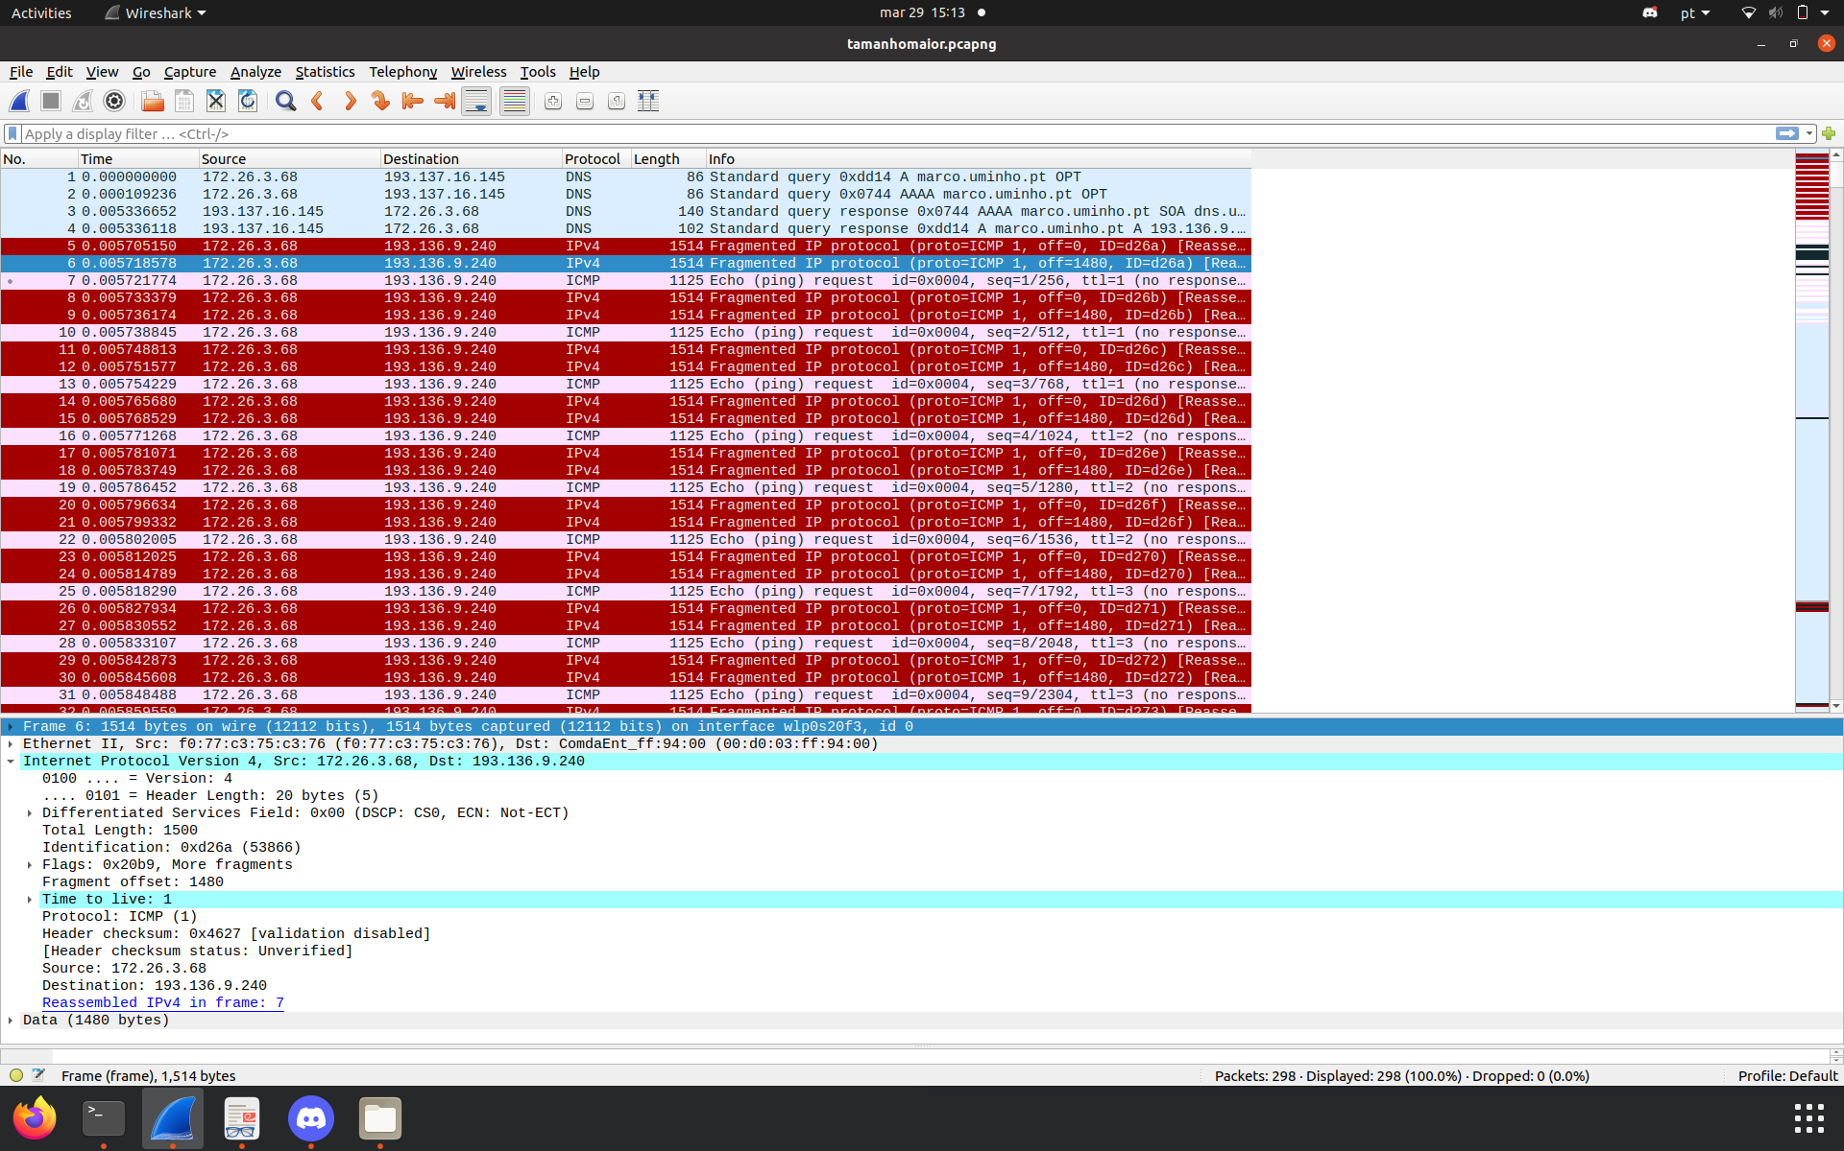

***d) Quantos fragmentos foram criados a partir do datagrama original?***

Como podemos verificar, foram criados 3 fragmentos apartir de um datagrama de tamanho 4071 bytes.

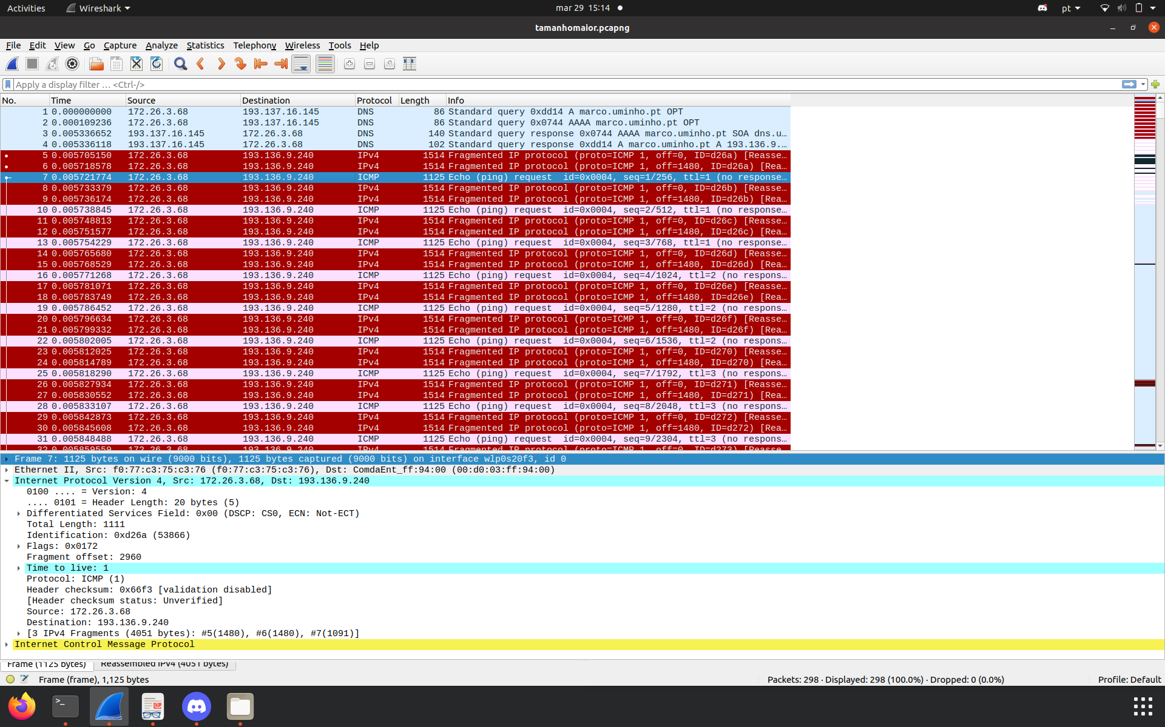

***f) Indique, resumindo, os campos que mudam no cabeçalho IP entre os diferentes fragmentos, e explique a forma como essa informação permite reconstruir o datagrama original.***

Considerando um pacote original fragmentado, cada um dos fragmentos vai ter o mesmo identificados, um offset diferente. Para construir o datagrama original, será necessário reunir todos os pacotes recebidos com o mesmo identificador até a flag de “more fragments” já não estiver levantada, e reuni-los de acordo com os seus offsets, começando pelo offset igual a 0.



***h) Escreva uma expressão lógica que permita detetar o último fragmento correspondente ao datagrama original***

Através de pseudo-código conseguimos fazer esta identificação:

Int oldId = id;

While (flag != “more fragments” && oldID == currentID && offset!=0)

Fragment = newFragment